[上海瑞金医院国家重点实验室两篇研究因图像重叠遭质疑](https://mp.weixin.qq.com/s?__biz=MzkzNTc5NDgwMw==&mid=2247493978&idx=1&sn=04f52d0d41c302e9c209113a5e17495a&chksm=c3bfeb6b5384421c2fde2ce41a524cdb6015e575c189804ab9b9c0f691e8d86ad3d68aa3b584&scene=126&sessionid=1743555506)

急先锋[先锋科研](javascript:void(0);)2025-04-02 08:31:00浙江

**点击上方蓝字关注先锋科研**



文 | 急先锋

**论文信息**

近日，发表于《Neural Development》和《American Journal of Cancer Research》期刊的两篇研究，因图像问题引发评论人质疑。两篇论文的第一作者分别为 Juan Tan 和 Benting Ma，通讯作者均为 Zhugang Wang，通讯单位为上海交通大学医学院附属瑞金医院实验医学研究中心医学基因组学国家重点实验室。

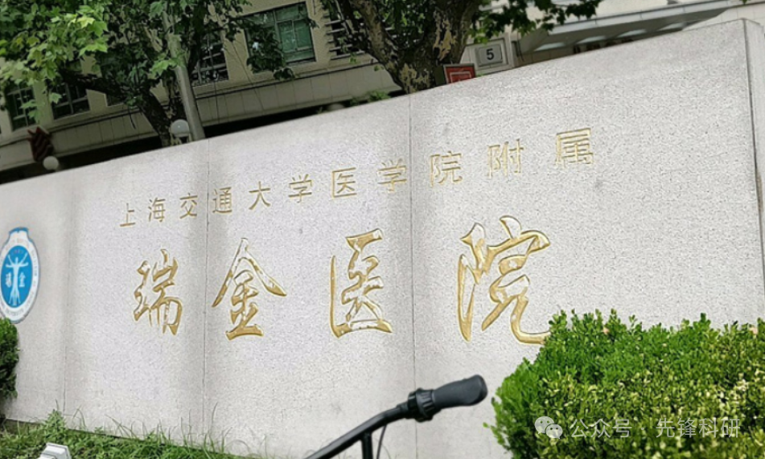

论文1: ‘Lacking of palladin leads to multiple cellular events changes which contribute to NTD’缺乏钯会导致多种细胞事件变化，从而导致神经管缺陷

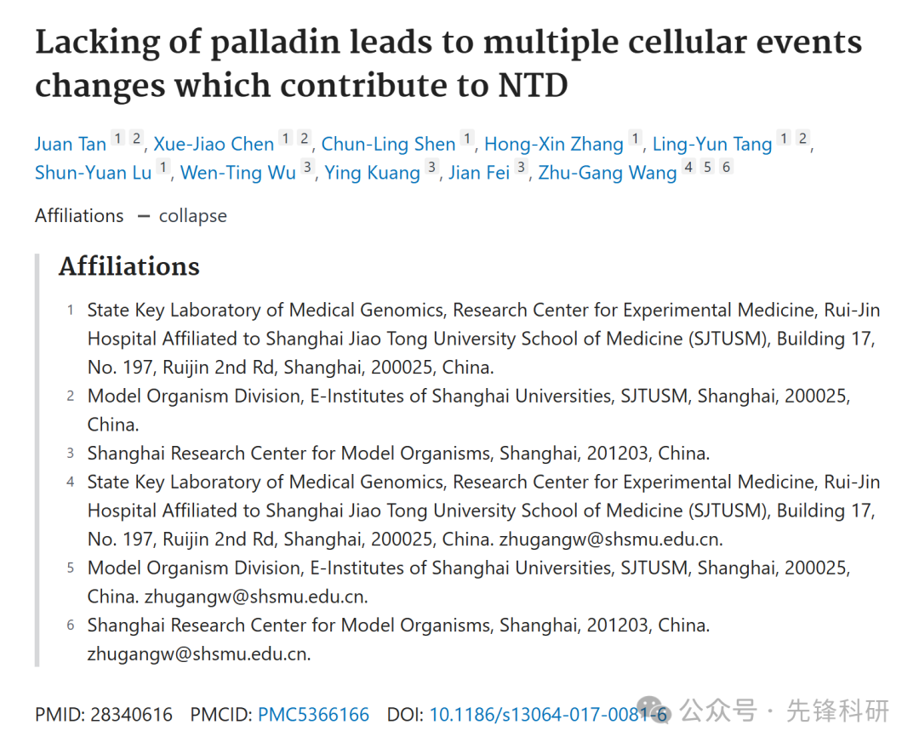

论文2:‘Gpr110 deficiency decelerates carcinogen-induced hepatocarcinogenesis via activation of the IL-6/STAT3 pathway’ Gpr110 缺乏可通过激活 IL-6/STAT3 通路减缓致癌物诱发的肝癌发生

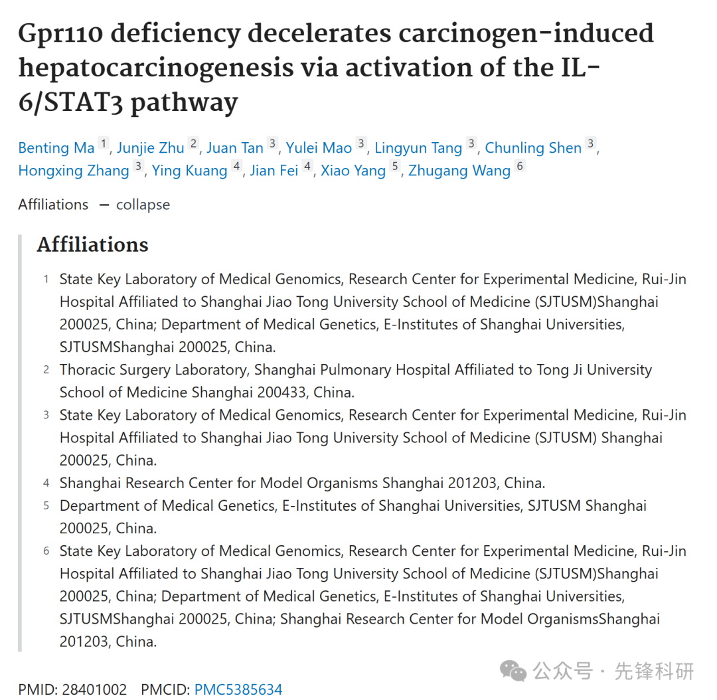

**质疑信息**

论文1：

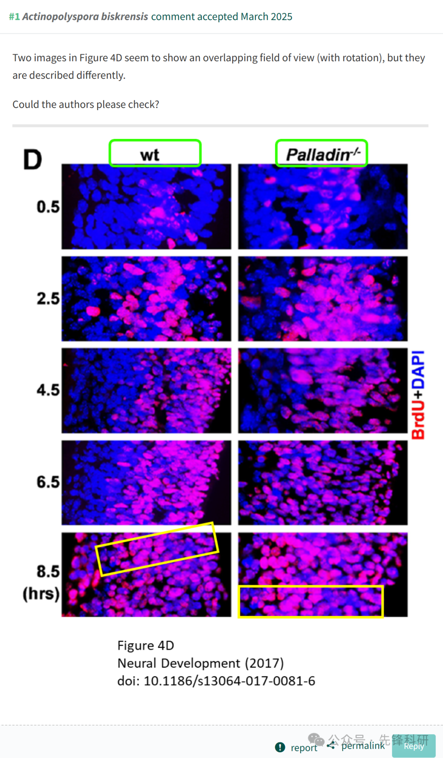

论文2：

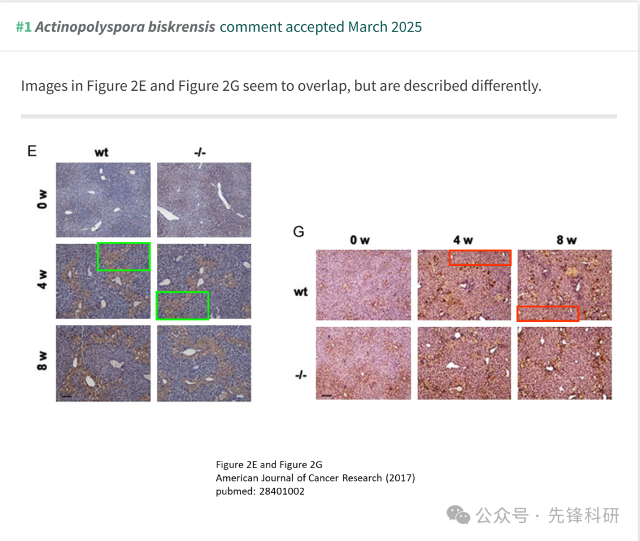

**参考链接：**

https://pubpeer.com/publications/F112586125427C143B9E4C14DCD1E2#0

https://pubpeer.com/publications/7D428F687A13BC9A220CA095AD0FF0#0

**END**



**免责申明**

本文中的所有信息均源自学术网站及已公开资料。我们虽努力确保信息的准确性与完整性，但无法对此做出绝对保证。若发现任何纰漏或不实之处，请及时联系公众号后台，以便进行更正或删除。